**Οδηγίες χρήσης**

1. Ανέβασμα εφαρμογής σε κινητό τηλέφωνο με λογισμικό Android 3.1(τουλάχιστο)
2. Εγκατάσταση εφαρμογής
3. Εκτέλεση εφαρμογής
   1. *Επιλογή για προβολή αναφορών.*
   2. *Επιλογή για προσθήκη αναφοράς.*

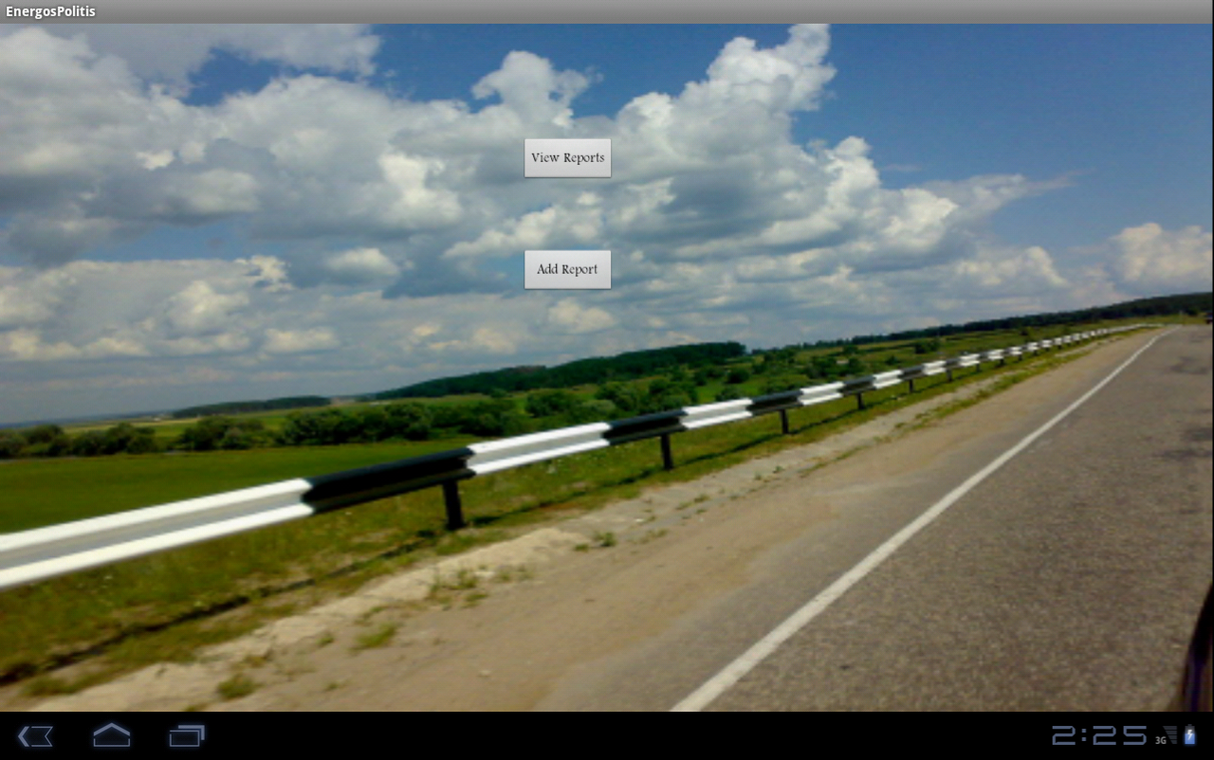

**Εκτέλεση εφαρμογής**

1. 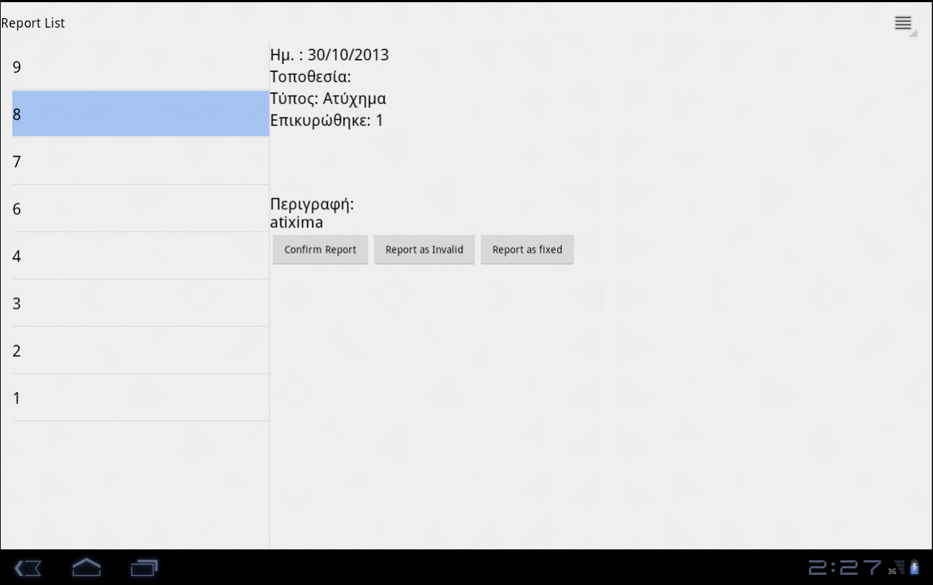***Επιλογή για προβολή αναφορών***

Στα αριστερά της οθόνης βρίσκεται μια λίστα με της αναφορές. Κατά την επιλογή μιας αναφοράς εμφανίζονται οι πληροφορίες της. Με τις ακόλουθες επιλογές:

* + - *Confirm report:*

Επικύρωση αναφοράς.

* + - *Report as Invalid:*

Αναφορά ως μη έγκυρη.

* + - *Report as Fixed:*

Αναφορά ως μη έγκυρη.

Από το μενού (είτε στο άνω δεξιό άκρο της οθόνης είτε από το κουμπί μενού στο κινητό) μπορεί να γίνει ταξινόμηση των αναφορών ανάλογα με τον τύπο, βαθμολογία, και ώρα δημοσίευσης.

1. ***Επιλογή για προθήκη αναφοράς***

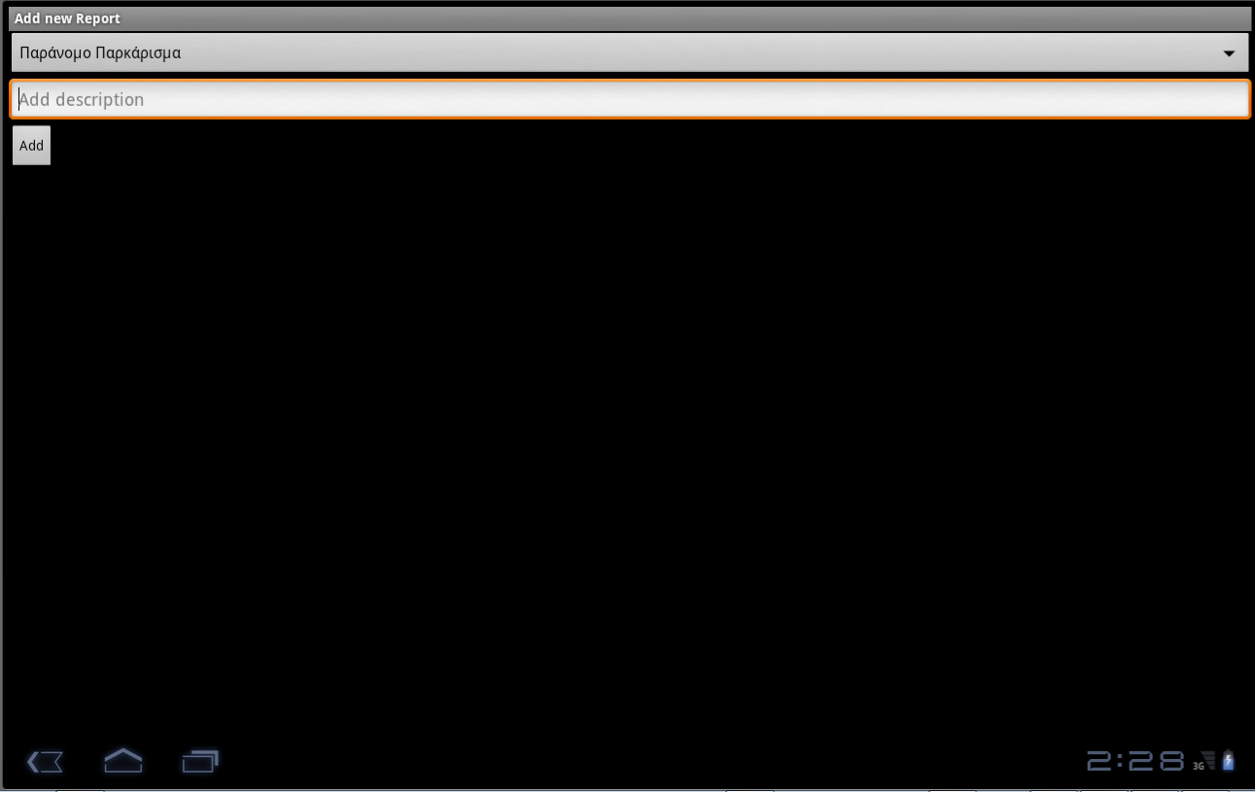Επιλέγοντας την κατηγορία της αναφοράς και προσθέτοντας μια περιγραφή καταχωρείτε η αναφορά στην βάση δεδομένων του συστήματος.